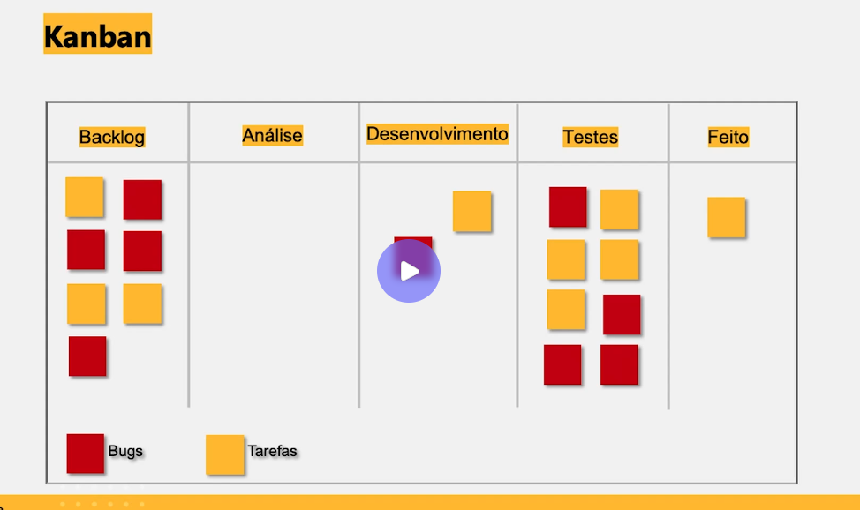

- Identificação de problemas por coluna.
Backlog: Acumulo excessivo. Existe um acúmulo excessivo de itens devido à falta de priorização da equipe e ou o excesso de demandas. Quando o time não decide o que é mais importante e aceita tudo que chega, o fluxo pode travar logo no início.
Análise: Coluna ociosa. A coluna de análise está vazia, indicando que o time está trabalhando sobre os itens direto do backlog sem passar por nenhum filtro técnico ou refinamento prévio, oque vai gerar muitos problemas.
Desenvolvimento: Gargalo de bugs. Há um bug parado enquanto uma tarefa avança, oque pode indicar que o time está ignorando os bugs e focando em novas funções enquanto a tarefa avança sem antes corrigir os problemas.
Testes: Gargalo e falta de vazão. Há um excesso de itens, o que indica que o “Done” depende de um processo de teste disfuncional ou que as tarefas estão chegando em uma qualidade ruim, ou ainda, pode mostrar ociosidade do QA.
Feito: Produtividade ruim. Apenas uma tarefa concluída dentro dessa quantidade enorme de trabalho. O fluxo está repleto de entraves e não está fluindo.
- Soluções possíveis.
Implementação de WIP limit: A equipe deve implementar um limite máximo de trabalho por coluna (máximo de 4 tarefas por exemplo). Isso vai fazer com que o time consiga se planejar melhor, estimula a produtividade e força o time a finalizar as tarefas e correções de erros sem antes puxar coisas novas.
Politicas de DoR: O QA deve garantir que nada saia do backlog para o desenvolvimento sem uma análise. Uma tarefa deve ter critérios de aceitação claros e bem definidos.
Politica de bug zero: Focar em garantir que os testes e correções de bugs tem prioridade clara sobre o desenvolvimento de novas tarefas, para evitar gargalos e prejuízos financeiros e intelectuais maiores no futuro.
Política Shift Left: O QA deve apoiar o desenvolvimento das tarefas desde o início para evitar o acumulo desnecessário na coluna de testes, ajudando não só o time a corrigir bugs, mas a não os criar desde o início, validando previamente pequenas partes do trabalho e acompanhando o processo de desenvolvimento.
Criação de uma coluna de bloqueados: Seria interessante uma coluna onde as tarefas que estão paradas aguardando fatores externos como: uma maior massa de dados, novos ambientes de teste e etc... pudessem ser visualizadas. Ajudaria muito no processo do DoD.

- Papel do QA nos Eventos Ágeis.
Fase de planejamento: “O advogado da qualidade”. Na fase de planejamento o QA deve participar de forma ativa levantando questionamentos sobre os cenários de execução do produto e criando casos de teste e analises sólidas de cada história de usuário para ajudar o time.
Daily: “O faroleiro do time”. Informa sobre qualquer bug critico achado anteriormente, e alinha com os devs oque será testado e entregue para validação nas horas seguintes.
Review: “Soldado do DoD”. Valida se a meta do sprint foi atingida demonstrando os critérios de qualidade e se o produto recebeu uma cobertura de testes eficiente.
Retrospectiva: “O inspetor de melhorias”. Traz as métricas de qualidade, mostrando densidade e quantidade de bugs, sugestões de melhorias e aprimoramento dos testes para evitar erros em sprints futuras.
Refinamento: “O Sargento de falhas e riscos”. Responsável por aplicar o shift left e analisar novas histórias antes mesmo delas serem desenvolvidas, e trabalhar em aperfeiçoamentos dos próprios modelos de testes, prevenindo bugs e otimizando o desempenho no próximo sprint.

